РОССИЙСКИЙ УНИВЕРСИТЕТ ДРУЖБЫ НАРОДОВ

**Факультет физико-математических и естественных наук**

**Кафедра прикладной информатики и теории вероятностей**

ОТЧЕТ

по лабораторной работе № 1

дисциплина: Операционные системы

Студент: Григорьев Павел Владимирович

Группа: Нпбв-181-1

**МОСКВА**

2022 г.

**Лабораторная работа № 1. Установка и конфигурация операционной системы на виртуальную машину**

* 1. **Цель работы**: Целью данной работы является приобретение практических навыков установки операционной системы на виртуальную машину, настройки минимально необходимых для дальнейшей работы сервисов.
  2. **Отчет**:

Начало установки CentOS7:

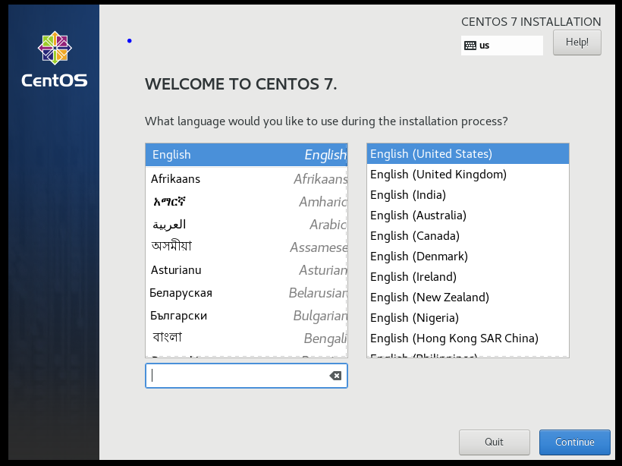

Отключаем kdump:

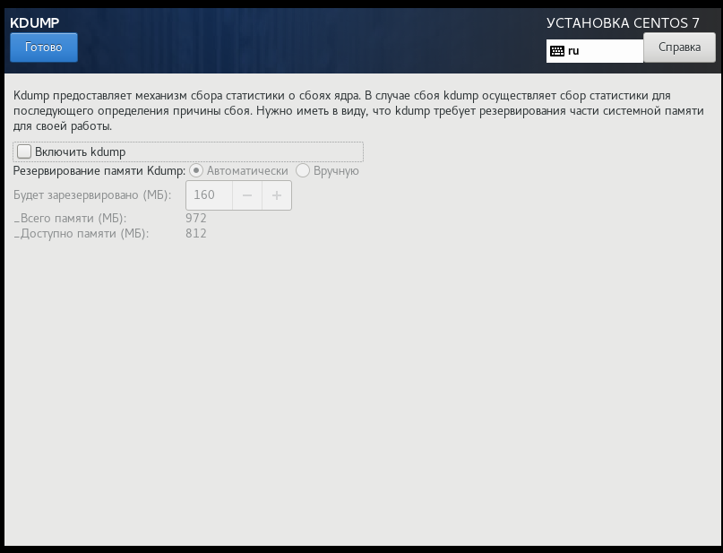

Подключаем сеть и называем её “pgrigoriev”:

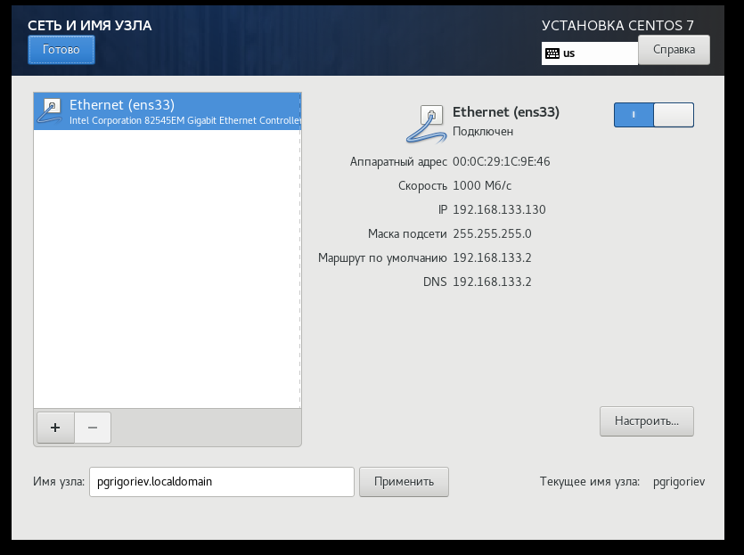

Для базового окружения выбираем «Сервер с GUI», дополнение для выбранного окружения “Средства разработки”:

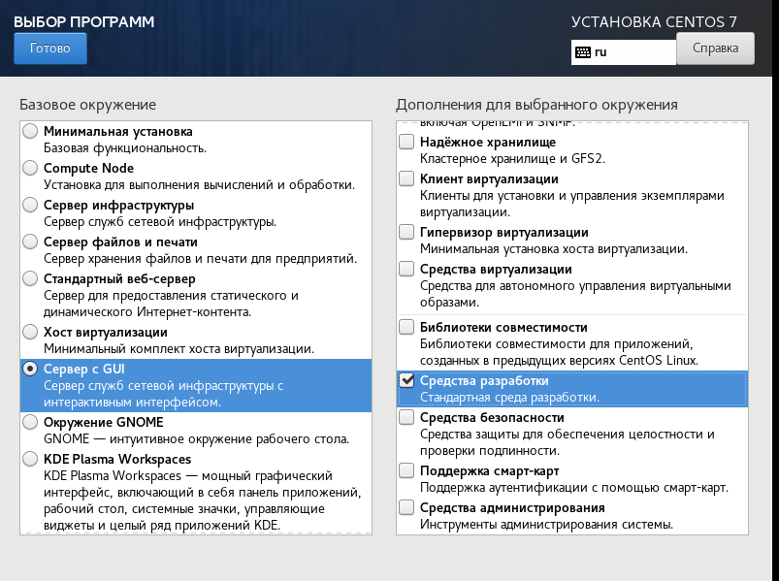

Задаем пароль для root:

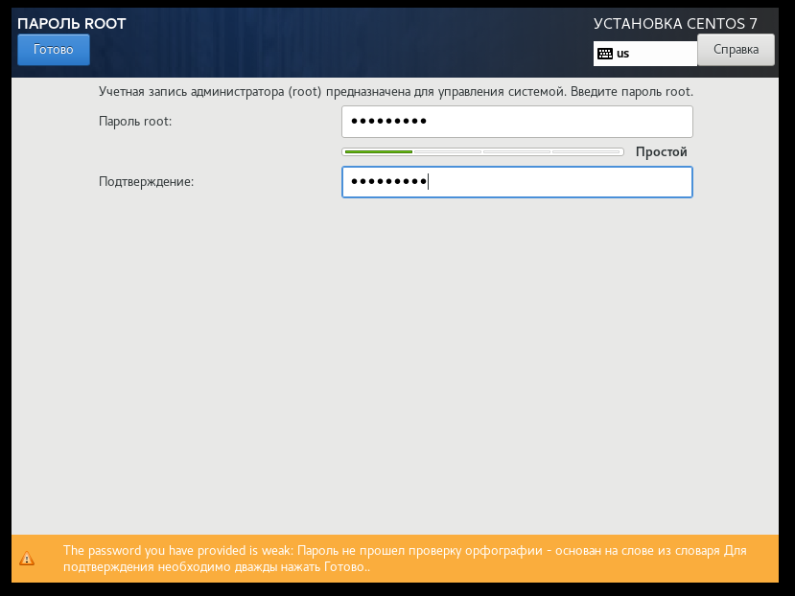

Создаем пользователя “pgrigoriev”:

CentOS7 готова к работе:



1.3 **Итог**: установили операционную систему на виртуальную машину и произвели первоначальную установку в соответствии с требованиями работы.